Laboratorio de Oceanografía

Practica 3 Crecimiento del Piso Oceánico y Tectónica de Placas

Introducción:
Las placas tectónicas son aquellas porciones de litósfera que se ubican debajo de la superficie o de la corteza terrestre del planeta. Son de material rígido y se ubican sobre la astenósfera, una porción del manto terrestre mucho más profundo y complejo. Las placas tectónicas se encuentran unidas unas contra otras, y aunque son rígidas, su movimiento es permanente y muy evidente o claro en algunas regiones del planeta. En la mayoría de los casos, el movimiento o desplazamiento de las placas tectónicas es milimétrico y no se siente en la vida cotidiana de las sociedades. Cuando estos movimientos se hacen evidentes para el ser humano debemos hablar de fenómenos tales como sismos, terremotos, tsunamis, etc. Muchas veces su movimiento también puede poner en acción a volcanes.
Hay dos tipos de placas tectónicas las oceánicas y las mixtas. Las primeras son aquellas que subyacen a los océanos (son las más extensas debido a la gran cantidad de agua que existe sobre la superficie de la Tierra), las mixtas pueden combinar en su superficie tanto océanos como superficie continental. Estas últimas son las más numerosas ya que encontramos muchas más bien pequeñas, pero en suma de extensión las primeras ocupan la mayor parte del territorio planetario. Y se le ha denominado con nombre para poder diferenciar; así podemos hablar de la Placa Antártica (la más grande de todas y aquella que subyace al sur del planeta), la Placa del Pacífico, la Placa Norteamericana, la Placa Africana, la Placa Australiana, la Placa Sudamericana, la Placa Euroasiática y otras menores que unen a las más grandes entre sí.
El permanente movimiento y desplazamiento de estas placas se puede observar en el relieve de la corteza terrestre. Así, los lugares con cadenas montañosas o con territorios más elevados son aquellos que han sufrido hace millones de años el choque o la superposición de dos placas que terminó con la aparición de elevaciones terrenales. Es por esto que regiones como la costa oeste del continente americano o la zona del sudéste asiático suelen enfrentar numerosos terremotos, tsunamis y sismos causados por la permanente acción de las placas que subyacen a su superficie.
Objetivo
Que el alumno reconozca los tipos de fronteras que se presentan entre las placas y las fuerzas que las forman.
Material.
Papel y lápiz

Procedimiento:
- Identificar en las siguientes figuras los distintos bordes de placa: divergente y convergente (continente-océano, continente-continente, océano-océano).
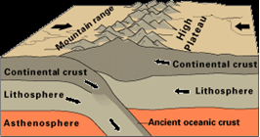
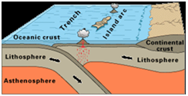

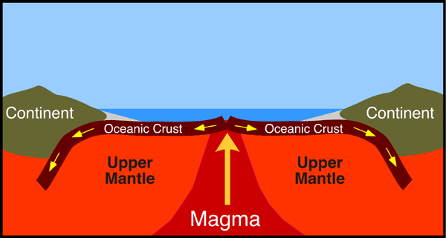
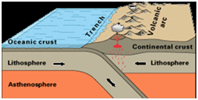

- Ubicar en el siguiente gráfico el nombre de las placas: Africana, Antártica, Arábica, Australiana e India, Caribe, Cocos, Euroasiática, Filipina, Juan de Fuca, Nazca, Norteamericana, Pacífico, Scotia, Sudamericana. Identificar distintos tipos de bordes de placa.
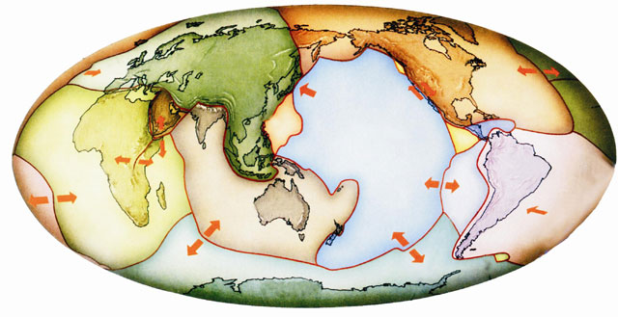
- ¿Qué tipo de fronteras se presentan entre las siguientes placas?
- Placa del Caribe y Norteamericana
- Placa de Cocos y Norteamericana
- Placa Sudamericána y Africana

- ¿Cuáles son las fuerzas dominantes entre las distintas fronteras entre las palcas?
- Tensión en:
- Fricción en:
- Compresión en:

- Características de las fronteras entre las placas. Completa la siguiente tabla:
 | DIVERGENTE | CONVERGENTE | TRANSFORMANTE
Nombre del rasgo topográfico
Profundidad  (baja, alta) |  |  | No aplica
¿Qué le ocurre a la litosfera?
Dirección del movimiento (indicar con flechas)
Nombre del proceso tectónico |  |  | No aplica
Densidad de volcanes (alta, baja o moderada)
Densidad y tipo de terremotos (foco profundo o poco profundo)

- En la siguiente figura se muestra un borde de tipo transformante, donde la falla de San Andrés separa la Placa del Pacífico de la Placa Norteamericana. Si el movimiento relativo entre las placas es de alrededor de 5,5 cm/año, calcular cuánto tiempo pasará hasta que las ciudades de Los Ángeles y San Francisco (distanciadas aproximadamente 560 km entre sí) se encuentren una al lado de la otra. ¿A qué se refiere el término movimiento relativo de las placas?

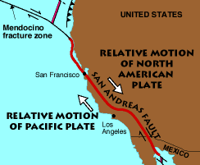

- Examina la siguiente figura y responde:
- ¿En qué lugares se esperaría encontrar los valores más altos de flujo de calor?
- ¿En dondé podrían ocurrir terremotos de foco profundo?
- ¿Por qué no se esperarían terremotos de foco profundo bajo los centros de expansión?
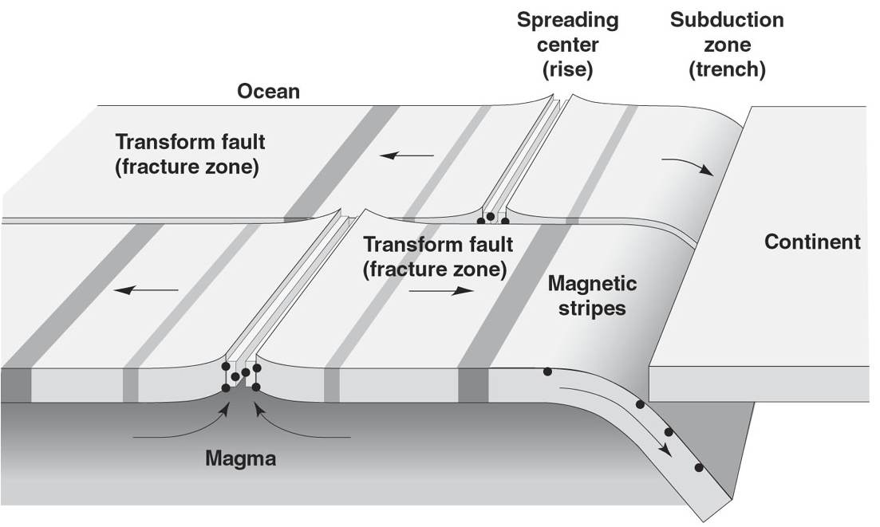
- La siguiente figura muestra la cadena de islas Hawaianas formadas sucesivamente sobre un punto caliente (la isla de Hawai actualmente se ubica sobre este punto). Observando la figura describir el movimiento de la placa del Pacífico y determinar aproximadamente su velocidad. Hacer el cálculo por tramos, realizar un promedio y compararlo con el valor que se obtendría tomando el primer y el último punto.
- Asumiendo que la placa A esta por encima de la placa B. La placa A esta dispersándose a una velocidad de 10cm/año hacia la zona de subducción, la placa B a 5cm/año. Calcule en km la cantidad de palca B que es subducida por la placa A en 10⁶ años y en 2.5X10⁸ años. ¿Qué significa el término movimiento absoluto de las placas? De un ejemplo

- Con los datos de la tabla anexa construye un gráfico del perfil del suelo oceánico a través de la cordillera.
Estación | Distancia del Valle del Cuatrero (Km) | Profundidad del agua (m)
1 | 5200 al W | 5500
2 | 3200 al W | 4750
3 | 2800 al W | 4650
4 | 1600 al W | 4000
5 | 800 al W | 3500
6 | 400 al W | 3200
7 | 160 al W | 2800
8 | 160 al E | 2800
9 | 400 al E | 3200
10 | 800 al E | 3500
11 | 1600 al E | 4000
12 | 2800 al E | 4650
13 | 3200 al E | 4750
14 | 5200 al E | 5500

- ¿Cómo cambia la profundidad del agua a medida que nos alejamos de Rift Valley?

